Yummy描述文档

161250032 顾诗玉

一.数据库设计

1.ER图

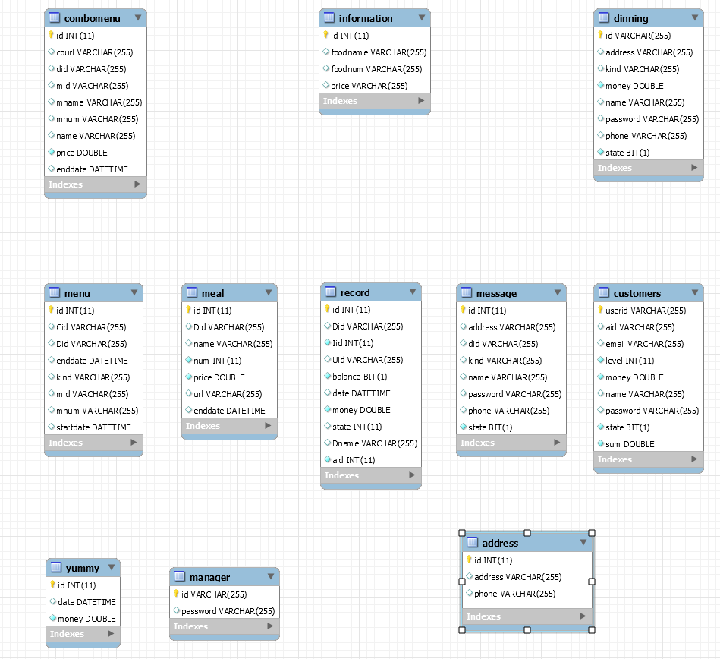

2.数据库表

(1)yummy表

|  |  |  |  |
| --- | --- | --- | --- |
| 名称 | 类型 | 描述 | 外键 |
| Id | Int | 主键 |  |
| DATETIME | Dae | 结算的时间 |  |
| Money | Double | 收入 |  |

(2)manager表

|  |  |  |  |
| --- | --- | --- | --- |
| 名称 | 类型 | 描述 | 外键 |
| Id | Varchar(255) | 主键 |  |
| Password | Varchar(255) | 经理登录密码 |  |

(3)customers表

|  |  |  |  |
| --- | --- | --- | --- |
| 名称 | 类型 | 描述 | 外键 |
| Id | Varchar(255) | 主键 |  |
| Password | Varchar(255) | 用户登录密码 |  |
| Email | Varchar(255) | 用户邮箱 |  |
| Level | Int | 用户等级 |  |
| Money | Double | 用户消费 |  |
| Sum | Double | 用户余额 |  |
| State | Boolean | 用户状态管理注销 |  |
| Aid | Varchar(255) | 用户地址的id的总和 |  |

(4)Dinning表

|  |  |  |  |
| --- | --- | --- | --- |
| 名称 | 类型 | 描述 | 外键 |
| Id | Varchar(255) | 主键 |  |
| Password | Varchar(255) | 餐厅密码 |  |
| Phone | Varchar(255) | 餐厅电话 |  |
| Money | Double | 餐厅收入 |  |
| Kind | Varchar(255) | 餐厅类型 |  |
| Address | Varchar(255) | 餐厅地址 |  |
| State | Boolean | 餐厅状态用户审核 |  |

(5)Address表

|  |  |  |  |
| --- | --- | --- | --- |
| 名称 | 类型 | 描述 | 外键 |
| Id | Int | 主键 |  |
| Address | Varchar(255) | 具体地址 |  |
| Phone | Varchar(255) | 电话 |  |

(6)combomenu表

|  |  |  |  |
| --- | --- | --- | --- |
| 名称 | 类型 | 描述 | 外键 |
| Id | Int | 主键 |  |
| Courl | Varchar(255) | 套餐参考图片 |  |
| Did | Varchar(255) | 餐厅id | Dining_Id |
| Mid | Varchar(255) | 单品id的合集 |  |
| Mnum | Varchar(255) | 单品的数量 |  |
| Name | Varchar(255) | 套餐名称 |  |
| Price | Double | 套餐价格 |  |
| Enddate | Date | 套餐截止的时间 |  |

(7)information表

|  |  |  |  |
| --- | --- | --- | --- |
| 名称 | 类型 | 描述 | 外键 |
| Id | Int | 主键 |  |
| Foodname | Varchar(255) | 菜品的名称合集 |  |
| Foodnum | Varchar(255) | 菜品的数量合集 |  |
| Price | Varchar(255) | 菜品的价格合集 |  |

(8)meal表

|  |  |  |  |
| --- | --- | --- | --- |
| 名称 | 类型 | 描述 | 外键 |
| Id | Int | 主键 |  |
| Did | Varchar(255) | 餐厅id | Dining_id |
| Name | Varchar(255) | 单品名称 |  |
| Num | Int | 库存 |  |
| Price | Double | 价格 |  |
| url | Varchar(255) | 参考图 |  |
| Enddate | Date | 截止日期 |  |

(9)menu表

|  |  |  |  |
| --- | --- | --- | --- |
| 名称 | 类型 | 描述 | 外键 |
| Id | Int | 主键 |  |
| Cid | Varchar(255) | 套餐的id合集 |  |
| Did | Varchar(255) | 餐厅的id | Dinning_id |
| Enddate | Date | 菜单的截止日期 |  |
| Startdate | Date | 菜单的开始日期 |  |
| Mid | Varchar(255) | 单品的id合集 |  |
| Mnum | Varchar(255) | 单品的数量合集 |  |

(10)message表

|  |  |  |  |
| --- | --- | --- | --- |
| 名称 | 类型 | 描述 | 外键 |
| Id | Int | 主键 |  |
| Address | Varchar(255) | 要修改到的地址 |  |
| Did | Varchar(255) | 餐厅id | Dining_id |
| Kind | Varchar(255) | 餐厅类型 |  |
| Name | Varchar(255) | 餐厅名称 |  |
| Password | Varchar(255) | 餐厅的密码 |  |
| Phone | Varchar(255) | 餐厅的电话 |  |
| State | boolean | 审核状态 |  |

(11)record表

|  |  |  |  |
| --- | --- | --- | --- |
| 名称 | 类型 | 描述 | 外键 |
| Id | Int | 主键 |  |
| Did | Varchar(255) | 餐厅id | Dining_id |
| Lid | Int | 详情的id | Information_id |
| Uid | Varchar(255) | 用户的id | Customers_id |
| Balance | Boolean | 是否被结算 |  |
| Date | Date | 生成日期 |  |
| Money | Double | 订单价格 |  |
| State | Enum | 订单状态 |  |
| Aid | Int | 地址id | Address_id |
| Dname | Varchar(255) | 餐厅名称 |  |

二.架构设计

1.工程项目架构

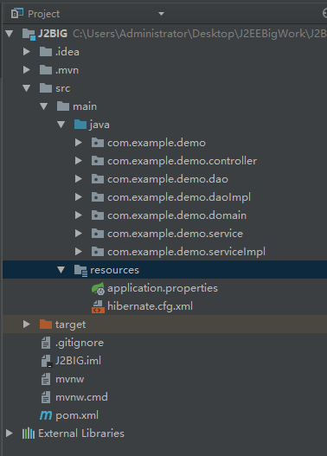 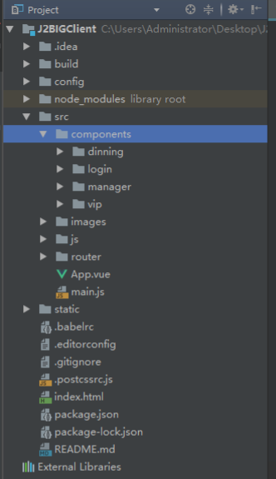

2. 后端使用spring boot+Hibernate框架，spring boot用于前后端交互、各种component类依赖注入、后端程序多线程管理；Hibernate用于封装数据库操作

3. 前端页面使用了vue框架、echarts-api，vue用于整体界面ui设计, echarts用于绘制表格。

三.类设计

1.各包的类

(1)controller包

|  |  |
| --- | --- |
| 名称 | 职责 |
| DinningController | 餐厅get/post的url,注册，添加菜品套餐并且发布套餐，查看餐厅统计等功能功能 |
| VipController | 会员get/post的url,注册，注销，点餐，跟踪订单状态，付款，收货，退货，查看订单，查看会员统计等功能 |
| LoginController | 登录get/post,负责会员，餐厅以及经理登录功能 |
| ManagerController | 经理get/post的url,审核餐厅，进行结算，查看Yummy财务状况，查看会员，餐厅统计状况等功能 |

(2)service包

|  |  |
| --- | --- |
| 名称 | 职责 |
| Dinningservice | 下层调用dao查询信息，返回给上层controller |
| Loginservice | 下层调用dao查询信息，返回给上层controller |
| Mailservice | 发送邮件 |
| Managerservice | 下层调用dao查询信息，返回给上层controller |
| Vipservice | 下层调用dao查询信息，返回给上层controller |

(3)serviceImpl包

|  |  |
| --- | --- |
| 名称 | 职责 |
| DinningserviceImpl | 实现接口 |
| LoginserviceImpl | 实现接口 |
| MailserviceImpl | 实现接口 |
| ManagerserviceImpl | 实现接口 |
| VipserviceImpl | 实现接口 |

(4)demo包

|  |  |
| --- | --- |
| 名称 | 职责 |
| DemoApplication | spring boot的启动类 |

(5)dao包

|  |  |
| --- | --- |
| 名称 | 职责 |
| DinningDao | 维持与Dinning表,Meal表,Menu表,Cobomenu表,Record表,Information表的交互 |
| LoginDao | 维持与Dinning表,Manager表，Customer表的交互 |
| VipDao | 维持与Customer表，Record表,Menu表，Address表的交互 |
| ManagerDao | 维持与Manager表,Yummy表,Dinning包,Record表的交互 |

(6)daoImpl包

|  |  |
| --- | --- |
| 名称 | 职责 |
| DinningDaoImpl | 实现接口 |
| LoginDaoImpl | 实现接口 |
| VipDaoImpl | 实现接口 |
| ManagerDaoImpl | 实现接口 |

(7)domain包

|  |  |
| --- | --- |
| 名称 | 职责 |
| Address | Address表的实体类 |
| Combomenu | Combomenu表的实体类 |
| Customers | Customers表的实体类 |
| Dinning | Dinning表的实体类 |
| Information | Information表的实体类 |
|  |  |

2.各前端的包

(1)dining包

|  |  |
| --- | --- |
| 名称 | 职责 |
| DinningDetail | 负责修改餐厅的基本信息 |
| DinningHome | 负责实现添加菜单，添加单品，添加套餐，查看餐厅统计信息,查看餐厅的的订单信息 |

(2)vip包

|  |  |
| --- | --- |
| 名称 | 职责 |
| VipAddress | 负责管理用户地址，增加并修改地址 |
| VipDetail | 负责管理用户个人信息，注销用户 |
| VipHome | 负责选择餐厅，查看用户统计信息 |
| VipOrder | 负责在餐厅中进行点餐 |
| VipPay | 负责跟踪用户订单状态，进行支付，收货以及退款 |

(3)login包

|  |  |
| --- | --- |
| 名称 | 职责 |
| Codest | 进行绘制登录验证码 |
| Identity | 进行验证码的识别 |
| Login | 进行会员，餐厅的登录与注册 |

(4)manager包

|  |  |
| --- | --- |
| 名称 | 职责 |
| ManagerHome | 负责审核餐厅注册与修改，查看会员以及餐厅的统计信息，查看yummy财务状态，以及进行订单结算 |

(5)其他

|  |  |
| --- | --- |
| 名称 | 职责 |
| Index.js | 进行页面跳转 |

四.其它

1.开发环境

jdk8+mysql5+idea+maven3。

2.开发心得

进行类的设计，在进行开发前进行足够时间的类的设计，会节省总体的开发时间。注意返回值的检查，需要注意返回值类型的检查，以防在get/post时出现问题。

在设计service层以及dao层时，需要对相同以及使用率较高的功能进行提炼，防止在多个类中重复出现相同的代码导致代码的冗余。在进行serviceImpl以及daoImpl编写时，进行测试，可以有效减少集成测试的时间，使得集成更加容易便捷。

3.其他

使用Hibernate会出现各种SessionException，在使用时，要注意事件的提交与关闭，防止重复开启事件而导致各种事件异常。

使用vue进行开发，vue基本配置过于大，所以在提交时只讲src提取出来，需要使用vue的创建方法，并且替代src进行查看